  Germany Cologne 2008 | Federation International  of Novuss-Sport Organisations  www.novussport.org | 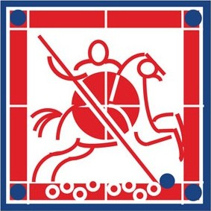 | Moscow Novuss Fedaration  www.novus-sport.ru | 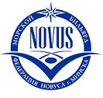 | Federation of Novus Minsk  www.fnm.by

Agree (Утверждаю)
The President of MNF Tatiana Letuchaya

APPLICATIONS
заявка
International rating novuss tournament for individuals with disabilities “Golden Taurus Ltd ”
(individual competitions for men, women)
Международный рейтинговый турнир по новусу для людей с инвалидностью «Золотой зубр Ltd»
(индивидуальные соревнования среди мужчин, женщин)
29 августа 2015
Males (мужчины)
№ | Фамилия и имя  (латиницей, как в международном рейтинге) | Фамилия и имя  (кириллицей, как в международном рейтинге) | Дата рождения | Гражданство | Место (очки) по последней редакции международного рейтинга | Категория  игрока | Допуск  врача
 | Lebedev Igor | Лебедев Игорь | 06.07.1964 | RUS | 5 (149,17) | стоя
Women (женщины)
№ | Фамилия и имя  (латиницей, как в международном рейтинге) | Фамилия и имя  (кириллицей, как в международном рейтинге) | Дата рождения | Гражданство | Место (очки) по последней редакции международного рейтинга | Категория  игрока | Допуск  врача

